3.3以畜牧业为主的农业地域类型（一）
一、单项选择题
潘帕斯草原气候温和，草类茂盛，是世界上优良的天然草场之一。据此判断1～4题。
1．潘帕斯草原位于哪个国家 ( )
A．美国 B．澳大利亚 C．新西兰 D．阿根廷
2．该区出口的主要畜产品 ( )
A．牛肉 B．羊毛 C．奶酪 D．鲜奶
3．该区畜牧业获得飞快发展的重要原因是 ( )
A．培育了良种牛 B．在草原上打了许多机井
C．人工种植了大量饲料 D．人类发明了海上冷冻船
4．该草原区水源的供应，主要靠 ( )
①河流水 ②高山雪水 ③淡化海水 ④地下水 ⑤天然雨水
A．①③ B．②④ C．①④ D．②⑤
5、美国中央大平原和阿根廷潘帕斯草原虽然属于不同的农业地域类型，但它们共同的发展条件是 （ ）
①气候温和 ②地广人稀 ③ 高度发达的工业 ④便利的交通
A．①② B. ①②③ C. ①②④ D. ①③④
6、下列关于世界农业生产地域类型的叙述，正确的是 （ ）
A．季风气候区都是水田农业 B. 发展中国家没有商品谷物农业的分布
C. 乳畜业只分布在发达国家 D. 大牧场放牧业主要分布在干旱、半干旱气候区
7、 关于阿根廷潘帕斯草原的叙述正确的是 （ ）
A．全年高温多雨，草类茂盛 B. 地广人稀，土地租金低
C．有面积广大的热带草原 D. 与英国发展畜牧业生产的条件相似
8、北京市近年来塑料大棚菜田发展迅速的原因是 （ ）
①平原地形为主②雨热同期的气候③城市市场需求量大④农业技术的推广
A. ①② B. ③④ C.①③ D. ②④
9、季风水田区发展水稻种植业的优势条件有 （ ）
A.大面积可供开发的土地 B.人口稠密、劳动力丰富
C.终年高温多雨的气候 D.便利的交通运输条件
10、从农业的商品率来看 （ ）
A.美国的谷物农业商品率最高
B.季风水田区水稻种植业商品率最高
C.阿根廷的牧牛业商品率最低
D.墨累一达令盆地的混合农业商品率最低
11、上海市郊区建设蔬菜、奶、禽蛋、肉类生产基地的主要依据是 （ ）
A.有城市自来水浇灌 B.靠近城市，生产技术水平高
C.城市人口多，市场需求量大 D.气候、土壤条件优越
12、.市场对农业区位的影响在地域上大为扩展的原因是 （ ）
①交通运输条件的改善 ②农产品保鲜、冷藏等技术的发展 ③生活习惯的改变 ④自然条件的变化
A.①② B.③④ C.①④ D.②③
13、关于亚洲水稻种植业特点的叙述，正确的是 （ ）
A.机械化水平高 B.水利工程量大
C.单产低，商品率低 D.资金投入多
14、世界上大牧场放牧业的共同特点是 （ ）
A.分布在干旱半干旱气候区 B.只出现在发达国家
C.牧牛业占有重要地位 D.属于粗放的商品农业
15、兼有商品谷物农业和大牧场放牧业的国家有 （ ）
A.英国 B.南非 C.日本 D.美国
二、综合题
1、 读某草原区位图，回答下列问题。
（1）图中所示山脉为 ____________，A是________ 洋，B是______ 洋。

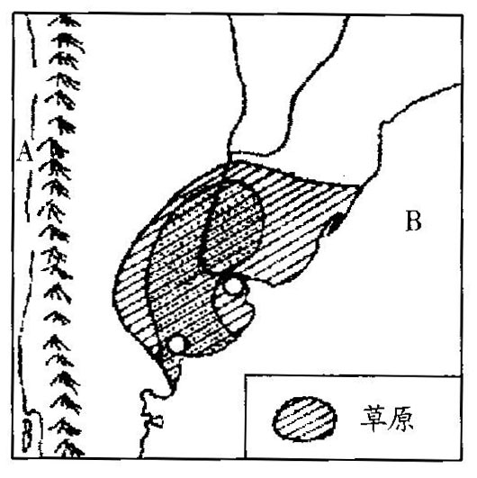

（2）图中所示区域名为 ___________草原，该地的农业区域类型是_____________ ，放牧的主要牲畜是___________ 。
（3）该区域发展畜牧业优越的自然条件是_____________ ，社会经济条件是_______________ ，交通区位优势是___________________________。

2、读“城镇四周农业区位布局图”，完成下列各题。
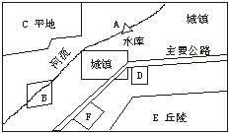
（1）请你根据影响农业区位选择的自然因素和社会经济因素判定下列六个区域农业区位的选择是否合理，并说明理由。
A地养鱼_______，理由：__________________________________________。
B地种小麦______，理由：_________________________________________。
C地苹果园______，理由：_________________________________________。
D地养鸡场______，理由：_________________________________________。
E地种蔬菜______，理由：_________________________________________。
F地奶牛场______，理由：_________________________________________。
（2）如有不合理的安排，应怎样调整？

1——15 DADCC DBBBA CABAD

1、（1）安第斯山 太平 大西（2）潘帕斯 大牧场放牧业 牛（3）气候温暖草类茂盛 地广人稀土地租金低 距海港近
2、答案：（1）合理 水库具有综合效益，适宜发展养鱼业
不合理 麦田所需的土地面积大，且单位面积产值低，离城镇越近地价越高，且四周土地面积小
不合理 广阔的平地宜发展耕作业，苹果树可在丘陵山区种植，既不占用大量耕地，又有利于水土保持
合理 养鸡业单位面积产量高，克服了离城近、地价高的不利，又靠近主要公路，便于禽蛋产品及时运输供给消费市场
不合理 蔬菜生产要求土地平坦，且需水量大，故不宜在丘陵区发展耗水多的蔬菜种植业
合理 奶牛业单位面积产值高，可克服离城近、地价高的不利条件，且靠近主要公路，便于新鲜奶产品及时运进城镇消费市场
（2）B地小麦种植应调整为蔬菜种植；C地苹果种植应调整为小麦种植；E地蔬菜种植应调整为苹果园。

